РЕСПУБЛИКА ТАТАРСТАН  СОВЕТ АЛЬКЕЕВСКОГО  МУНИЦИПАЛЬНОГО РАЙОНА  422870, с.Базарные Матаки,  ул. С.Крайнова, д.58 | 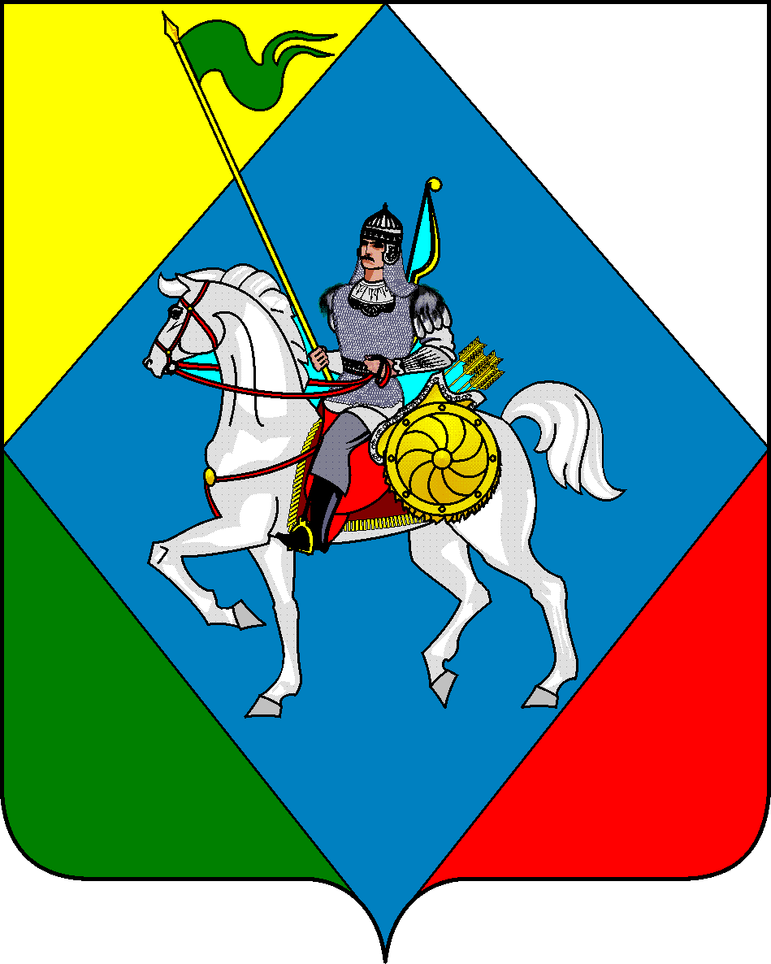 | ТАТАРСТАН РЕСПУБЛИКАСЫ  ӘЛКИ МУНИЦИПАЛЬ РАЙОНЫ  СОВЕТЫ  422870, РТ Базарлы Матак авылы,  С. Крайнов ур., 58
Телефон: (84346) 20-0-26, 21-0-48, факс: (84346) 21-7-57. E-mail: alkay@tatar.ru, сайт: alkeevskiy.tatarstan.ru.

РЕШЕНИЕ КАРАР
с.Базарные Матаки

от 15 августа 2022 года № 120

О внесении изменения в схему территориального планирования Алькеевского муниципального района Республики Татарстан в части дополнения сведениями о границах населенных пунктов , расположенных в границах сельских поселений, в отношении которых принято решение об отсутствии необходимости подготовки генеральных планов

В соответствии со статьями 9,20,21 Градостроительного кодекса Российской Федерации, Федеральным законом от 06.10.2003г. №131- ФЗ « Об общих принципах местного самоуправления Российской Федерации», Уставом муниципального района Алькеевского муниципального района, на основании согласованного Кабинетом Министров Республики Татарстан положительного заключения от 18.07.2022 г №10-53/8568 на проект внесения изменения в схему территориального планирования Алькеевского муниципального района Республики Татарстан (в соответствии с приложением), Совет Алькеевского муниципального района Республики Татарстан РЕШИЛ:

1. В схему территориального планирования Алькеевского муниципального района Республики Татарстан, утвержденную решением Алькеевского районного Совета от 22 ноября 2014 года №44 внести изменения в части дополнения сведениями о границах 45 населенных пунктов , расположенных в границах сельских поселений, в отношении которых принято решение об отсутствии необходимости подготовки генеральных планов в том числе:

1) д. Старая Тумба, расположенная в границах Аппаковского сельского поселения;
2) д. Садиково, расположенная в границах Борискинского сельского поселения;
3) с.Верхнее Колчурино, д.Катюшино, д. Нижнее Колчурино расположенные в границах Верхнеколчуринского сельского поселения;
4) с.Каргополь, расположенное в границах Каргопольского сельского поселения;
5) с.Кошки, д.Русское Тюгульбаево, с.Татарское Тюгульбаево, расположенные в границах Кошкинского сельского поселения;
6) с.Нижнее Алькеево, с.Верхнее Алькеево, с.Среднее Алькеево, расположенные в границах Нижнеалькеевского сельского поселения;
7) с.Нижнее Качеево, д.Верхнее Качеево, расположенные в границах Нижнекачеевского сельского поселения;
8) с.Новые Ургагары, с.Старые Ургагары, расположенные в границах Новоургагарского сельского поселения;
9) с.Салманы, д.Анины Салманы, с.Демидовка, д.Нижние Салманы, с.Новые Салманы, д.Старый Баллыкуль, д.Хлебодаровка, расположенные в границах Салманского сельского поселения;
7) с.Старое Алпарово, д.Новое Алпарово, д.Татарское Муллино, расположенные в границах Староалпаровского сельского поселения;
8) с.Карамалы, д.Новое Камкино, д.Русский Студенец, расположенные в границах Старокамкинского сельского поселения;
10) с.Матаки, д.Абдул-Салманы, д.Татарское Шапкино, с.Чувашское Шапкино, расположенные в границах Староматакского сельского поселения;
11) д.Новая Тахтала, с.Старая Тахтала, д.Старые Нохраты, расположенные в границах Старосалмановского сельского поселения;
12) с.Старые Челны, д.Бибаево-Челны, расположенные в границах Старочелнинского сельского поселения;
13) с.Тяжбердино, расположенное в границах Тяжбердинского сельского поселения;
14) с.Татарское Ахметьево, пос.Юлдуз, расположенные в границах Чувашско-Бродского сельского поселения;
15) с.Татарское Бурнаево, расположенное в границах Чувашско-Бурнаевского сельского поселения;
16) д.Татарские Шибаши, расположенное в границах Шибашинского сельского поселения;
17) с.Верхнее Альмурзино, с.Нижнее Альмурзино, расположенные в границах Юхмачинского сельского поселения.

2. Опубликовать настоящее решение на официальном портале правовой информации и разместить на официальном сайте Алькеевского муниципального района.
3. Контроль за исполнением настоящего решения возложить на заместителя Председателя Совета Алькеевского муниципального района Билалова Р.А.

Председатель Совета,
Глава Алькеевского
муниципального района А.Ф. Никошин

